Další, už čtvrté vítězství pro Janoštíka, tentokrát si podmanil Srbsko
Ne, 17/06/2018 - 15:22 | koprej
Vyhrát juniorský turnaj evropského okruhu do 17 let? Skvělé. Vyhrát čtyři po sobě? Famózní! Právě to se ale podařilo Janu Janoštíkovi, jenž po triumfech v Česku, Polsku a Rakousku bere zlato i na Serbian U17 International v Novi Sadu.
I když mezi Českem a Polskem Janoštík startoval ještě v Chorvatsku na U19 (kde prohrál s bronzovým medailistou z ME U17 Toledanem ze Španělska), jeho série na mezinárodních turnajích o kategorii níže je obdivuhodná.
A nezapomínejme, že si mezitím ještě střihl zlaté intermezzo na GPA U19 v Orlové!
V Novi Sadu si Janoštík dal zejména v neděli důkladné rande s domácími hráči. V semifinále dvouhry nejprve porazil turnajovou trojku Sergeje Lukiče 22:20 a 21:18, aby ve finále deklasoval jeho krajana Mihajla Tomiče 21:10 a 21:8.
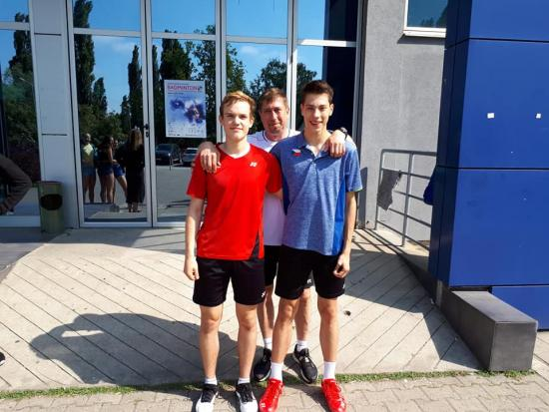
Adam Ehm, Jan Janoštík a otec Jana Roman Janoštík. Foto: Roman Janoštík.
Oba Srbové se sice Janoštíkovi pomstili, když jej spolu s Adamem Ehmem porazili ve finále čtyřhry 24:22 ve třetím setu (!), i zde jde však o skvělý úspěch českých mladíků. Vždyť tento pár vznikl teprve nedávno a už má na svém kontě jedno vítězství (v Rakousku) a dvě stříbra (Srbsko, Polsko) z evropského circuitu. Obě stříbra navíc po těsných třísetových porážkách.

